1. Tổng quan và phạm vi
Báo cáo mô hình hóa luồng Đặt hàng Online của RikkeiFastMart từ yêu cầu nghiệp vụ đến kiến trúc, UML, giao diện và dữ liệu. Tất cả sơ đồ dùng thống nhất Actor, Use Case, bước xử lý và Class theo giới hạn của đề bài.
Quy ước xuyên suốt: Actor = Khách hàng, Nhân viên kho; Use Case chính = Đặt hàng Online; Class = KhachHang, DonHang, SanPham; đăng nhập được xử lý như Pre-condition.

2. Yêu cầu FR/NFR
Mã | Loại | Nội dung
FR-01 | Chức năng | Hệ thống cho phép Khách hàng đã đăng nhập chọn sản phẩm, chọn số lượng, thêm vào giỏ và thực hiện Đặt hàng Online.
FR-02 | Chức năng | Khi Khách hàng bấm Đặt hàng, hệ thống kiểm tra tồn kho từng sản phẩm. Nếu đủ hàng, hệ thống cho phép áp dụng mã giảm giá (nếu có), tạo đơn và thông báo thành công; nếu không đủ hàng thì thông báo và không tạo đơn.
NFR-01 | Phi chức năng | Kết quả kiểm tra tồn kho phải được phản hồi trong tối đa 2 giây đối với ít nhất 95% yêu cầu Đặt hàng Online trong điều kiện tải vận hành bình thường.

3. Kiến trúc 3 tầng
Tầng | Vai trò trong luồng Đặt hàng Online
Presentation Tier | App hiển thị danh sách sản phẩm, giỏ hàng, ô nhập mã giảm giá, nút Đặt hàng/Xác nhận và các thông báo đủ hoặc không đủ hàng.
Business Logic Tier | Xử lý nghiệp vụ Đặt hàng Online: nhận yêu cầu, kiểm tra tồn kho, áp dụng mã giảm giá nếu có, kiểm tra điều kiện và tạo đơn hàng.
Data Tier | Lưu và truy xuất dữ liệu Khách hàng, Sản phẩm, số lượng tồn kho, Đơn hàng và chi tiết số lượng mua của từng sản phẩm.

4. Use Case Diagram
Use Case được giữ ở mức tối đa 4 chức năng. “Kiểm tra tồn kho” là hành vi bắt buộc của “Đặt hàng Online” nên dùng <<include>>; “Áp dụng mã giảm giá” chỉ xảy ra khi khách hàng có mã nên dùng <<extend>>.
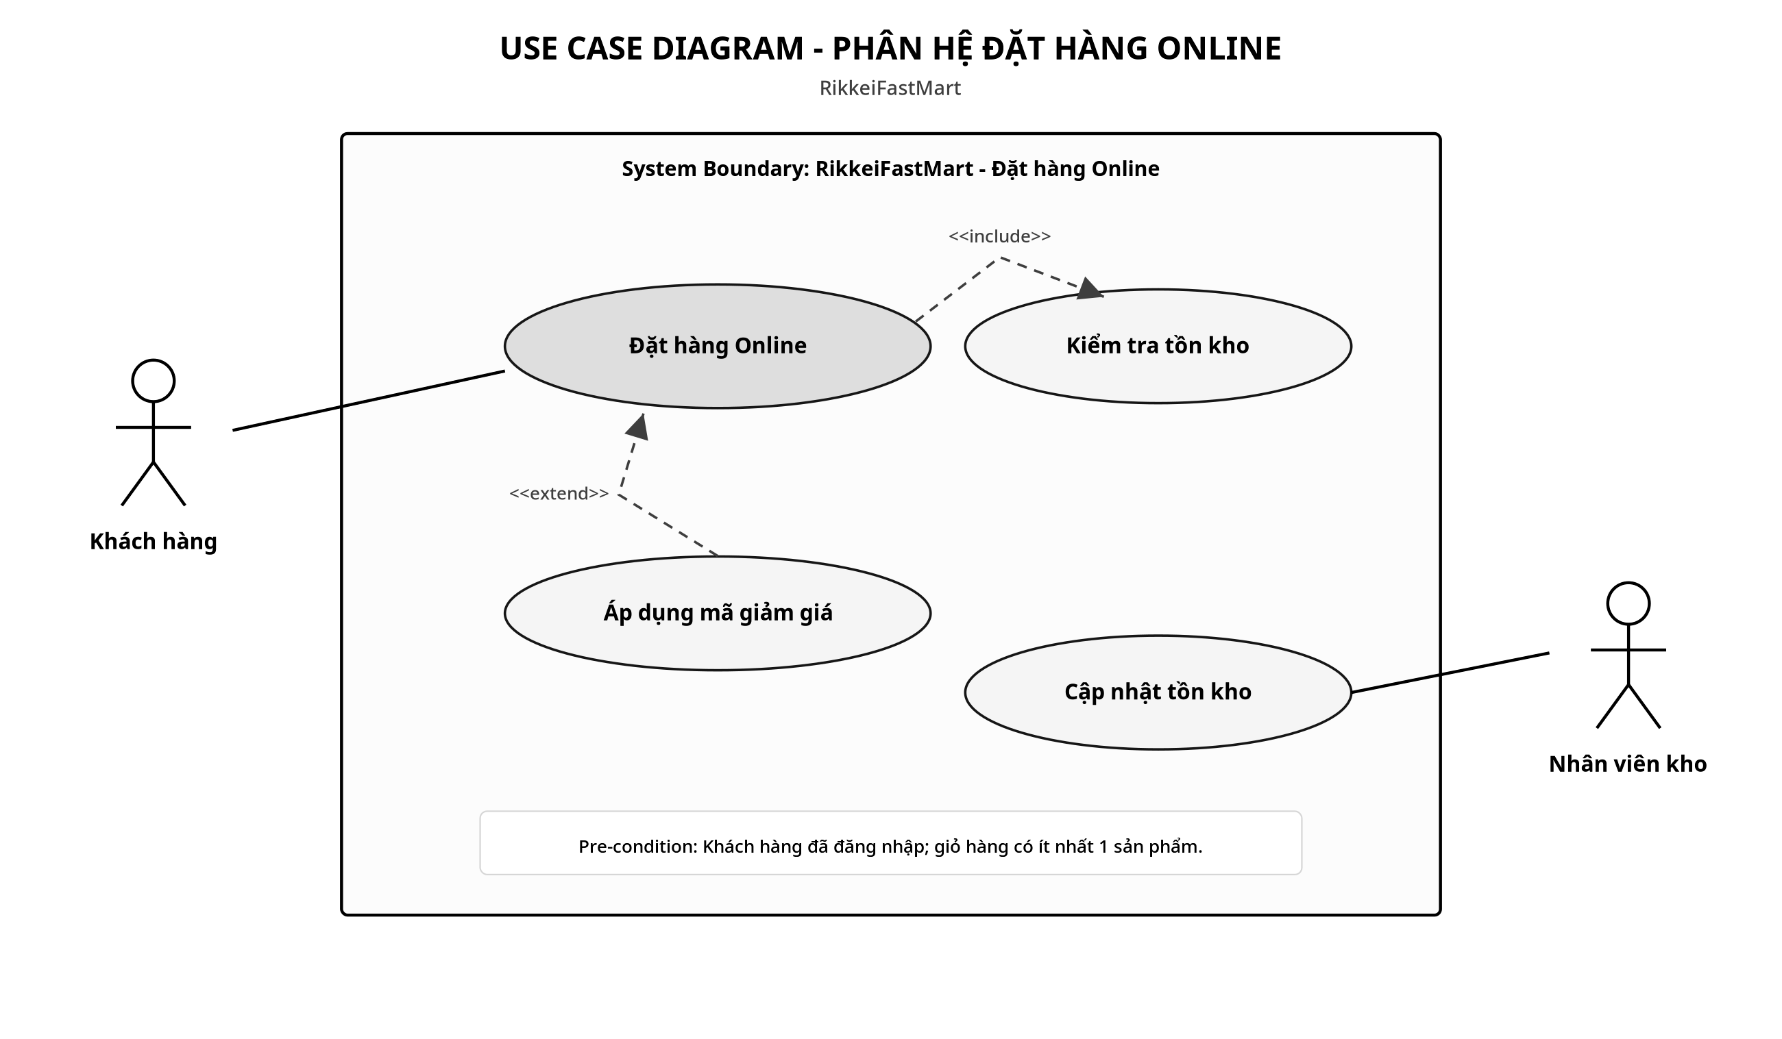
Hình 1. Use Case Diagram - Phân hệ Đặt hàng Online

5. Đặc tả Use Case UC-01
Phần | Nội dung
Use Case Name & ID | UC-01 - Đặt hàng Online
Actor(s) & Description | Actor chính: Khách hàng. Khách hàng chọn sản phẩm, đặt hàng và nhận kết quả từ hệ thống. Nhân viên kho không tham gia luồng này.
Pre-conditions | Khách hàng đã đăng nhập bằng tài khoản của mình; giỏ hàng có ít nhất một sản phẩm.
Post-conditions | Thành công: Đơn hàng được tạo và lưu lại, hệ thống thông báo đặt hàng thành công. Thất bại do thiếu hàng: không tạo đơn.
Main Flow | 1) Khách hàng chọn sản phẩm và số lượng, thêm vào giỏ hàng.  2) Khách hàng bấm Đặt hàng.  3) Hệ thống kiểm tra tồn kho từng sản phẩm.  4) Nếu đủ hàng, Khách hàng nhập mã giảm giá (nếu có), hệ thống áp dụng mức giảm tương ứng.  5) Khách hàng xác nhận đặt hàng; hệ thống tạo đơn và thông báo đặt hàng thành công.
Alternative Flows | A1 - Tại bước 3, nếu có sản phẩm không đủ hàng: hệ thống thông báo sản phẩm không đủ hàng và không tạo đơn.  A2 - Tại bước 4, nếu Khách hàng không có mã giảm giá: bỏ qua thao tác nhập mã và tiếp tục bước 5.

6. Activity Diagram
Activity Diagram chia Swimlane theo Khách hàng và Hệ thống. Hai điểm rẽ nhánh khớp trực tiếp với Alternative Flow: thiếu hàng và không có mã giảm giá.
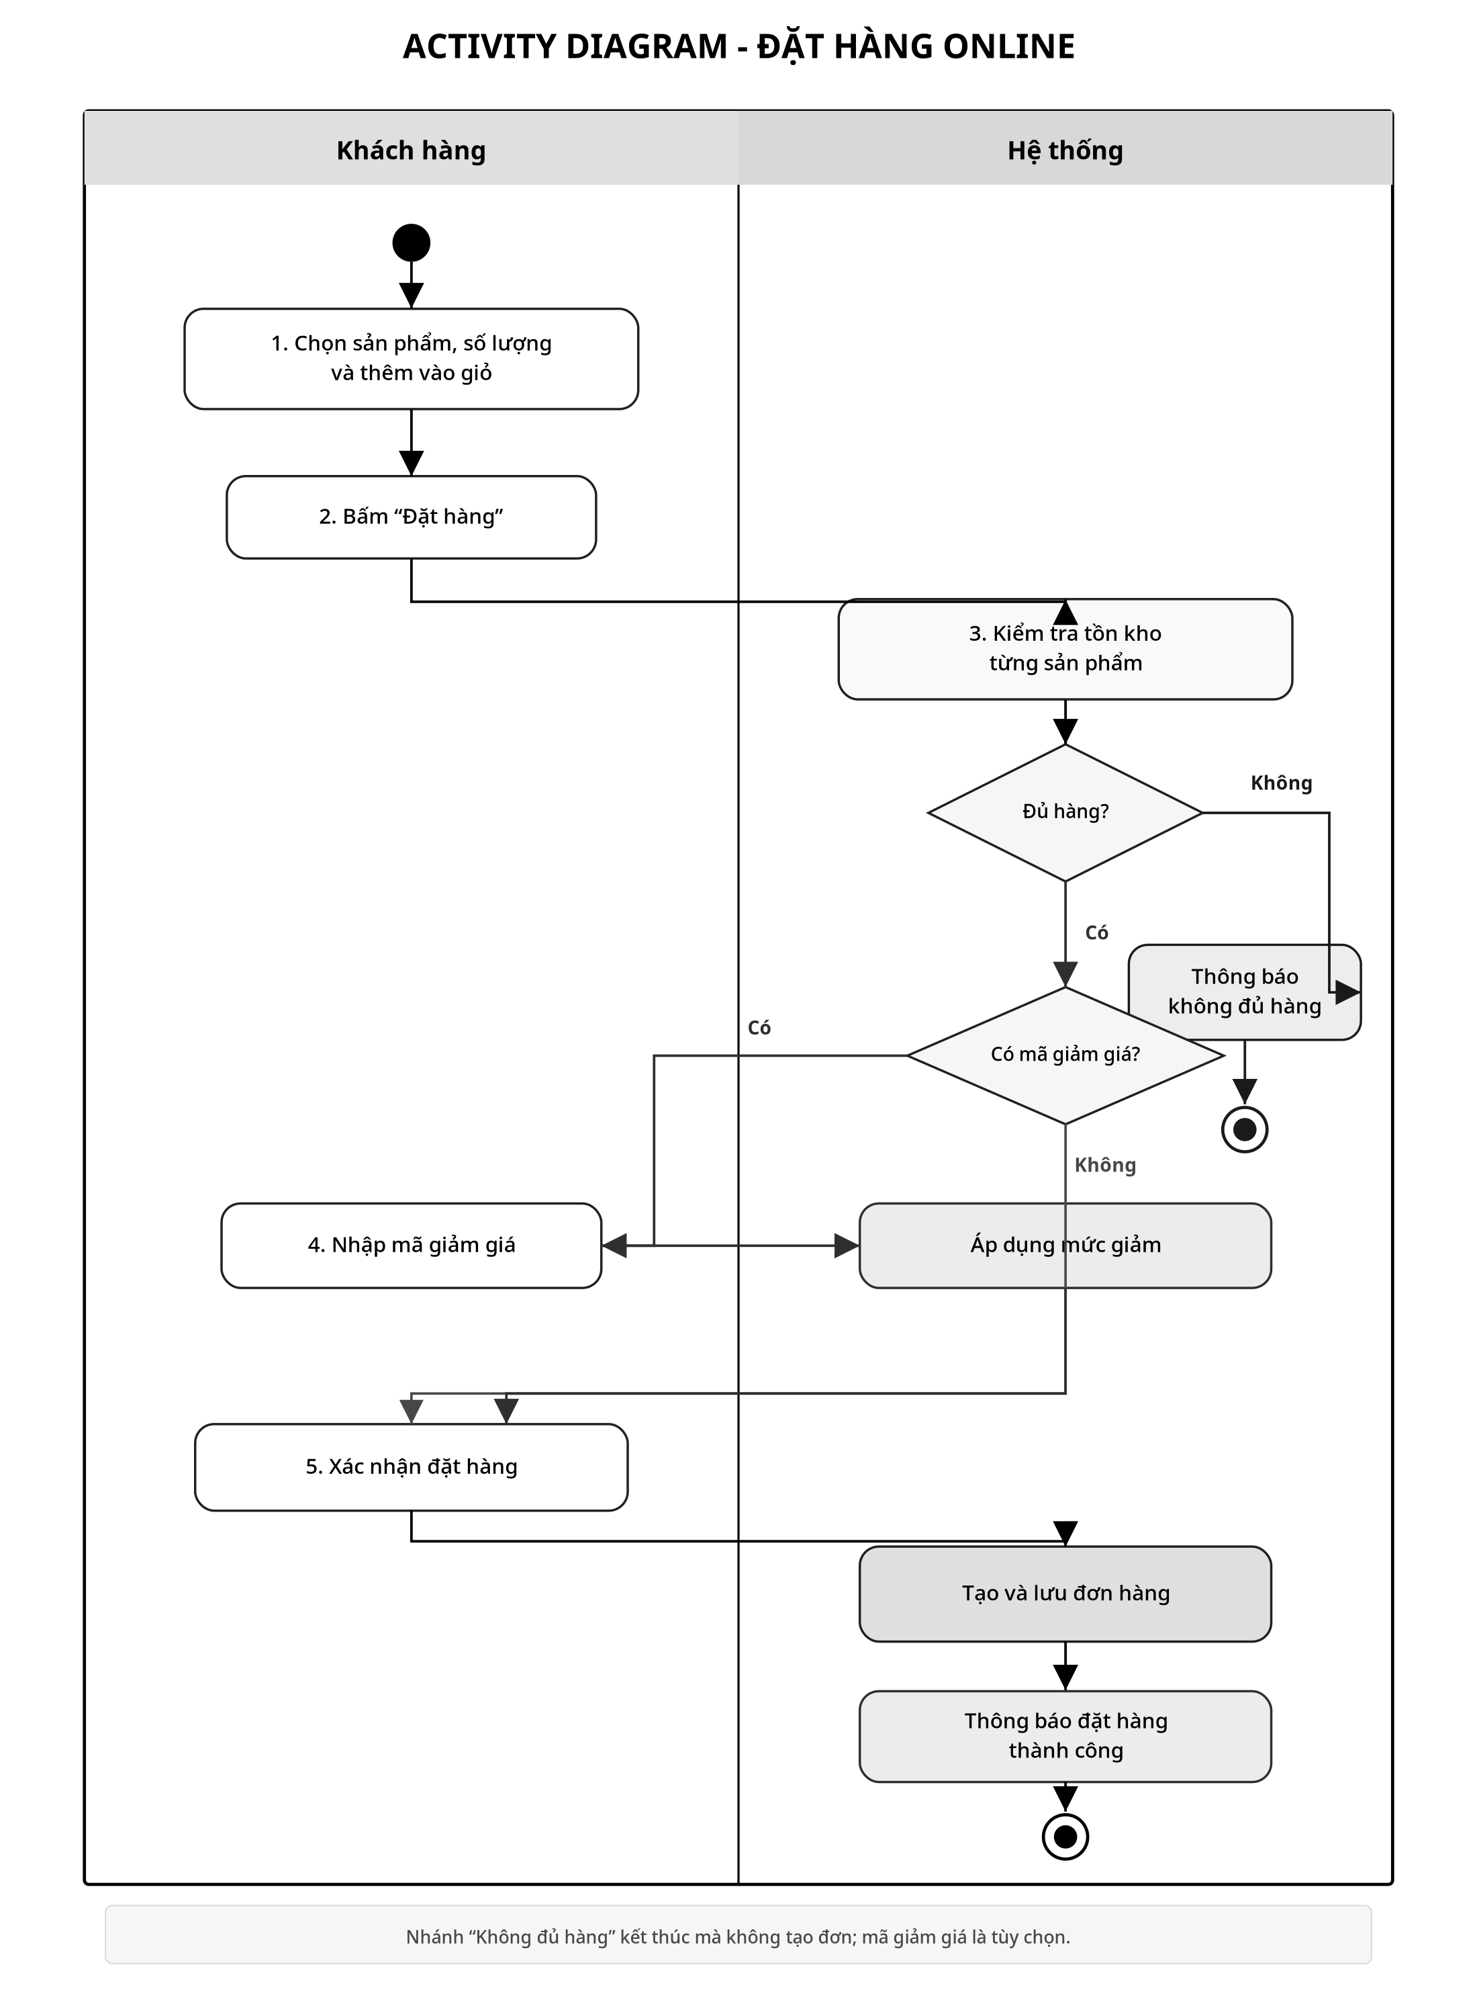
Hình 2. Activity Diagram - UC-01 Đặt hàng Online

7. Class Diagram
Class | Thuộc tính | Phương thức
KhachHang | - customerId: int  - hoTen: string  - email: string | + themVaoGio()  + datHang()  + xacNhanDatHang()
DonHang | - orderId: int  - ngayDat: date  - maGiamGia: string? | + kiemTraTonKho()  + apDungMaGiamGia()  + taoDonHang()
SanPham | - productId: int  - tenSanPham: string  - donGia: decimal  - soLuongTonKho: int | + kiemTraSoLuong()  + capNhatTonKho()

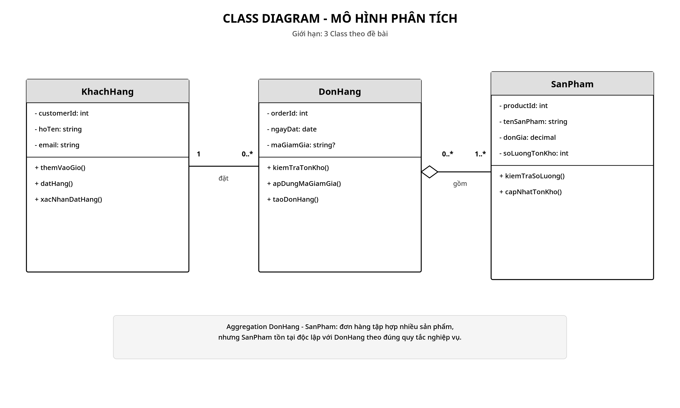
Hình 3. Class Diagram - 3 Class theo giới hạn đề bài
Chọn Aggregation giữa DonHang và SanPham vì DonHang tập hợp nhiều SanPham, nhưng SanPham vẫn tồn tại độc lập với DonHang. KhachHang - DonHang là Association 1 - 0..*.

8. Sequence Diagram
Sequence Diagram sử dụng Actor chính và đúng ba đối tượng thuộc Class Diagram. Nét liền thể hiện Message, nét đứt là Return Message; Activation Bar thể hiện thời gian xử lý của đối tượng.
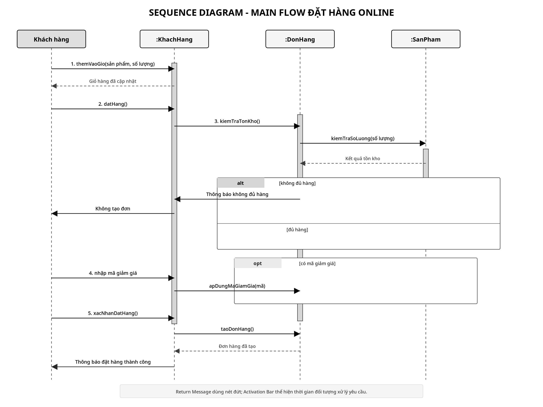
9. UI Wireframe
Màn hình được chọn là Giỏ hàng / Xác nhận Đặt hàng Online. Mỗi thành phần UI đều liên kết với một bước của Main Flow: danh sách và số lượng (Bước 1), trạng thái tồn kho (Bước 3), mã giảm giá (Bước 4), nút xác nhận (Bước 5).
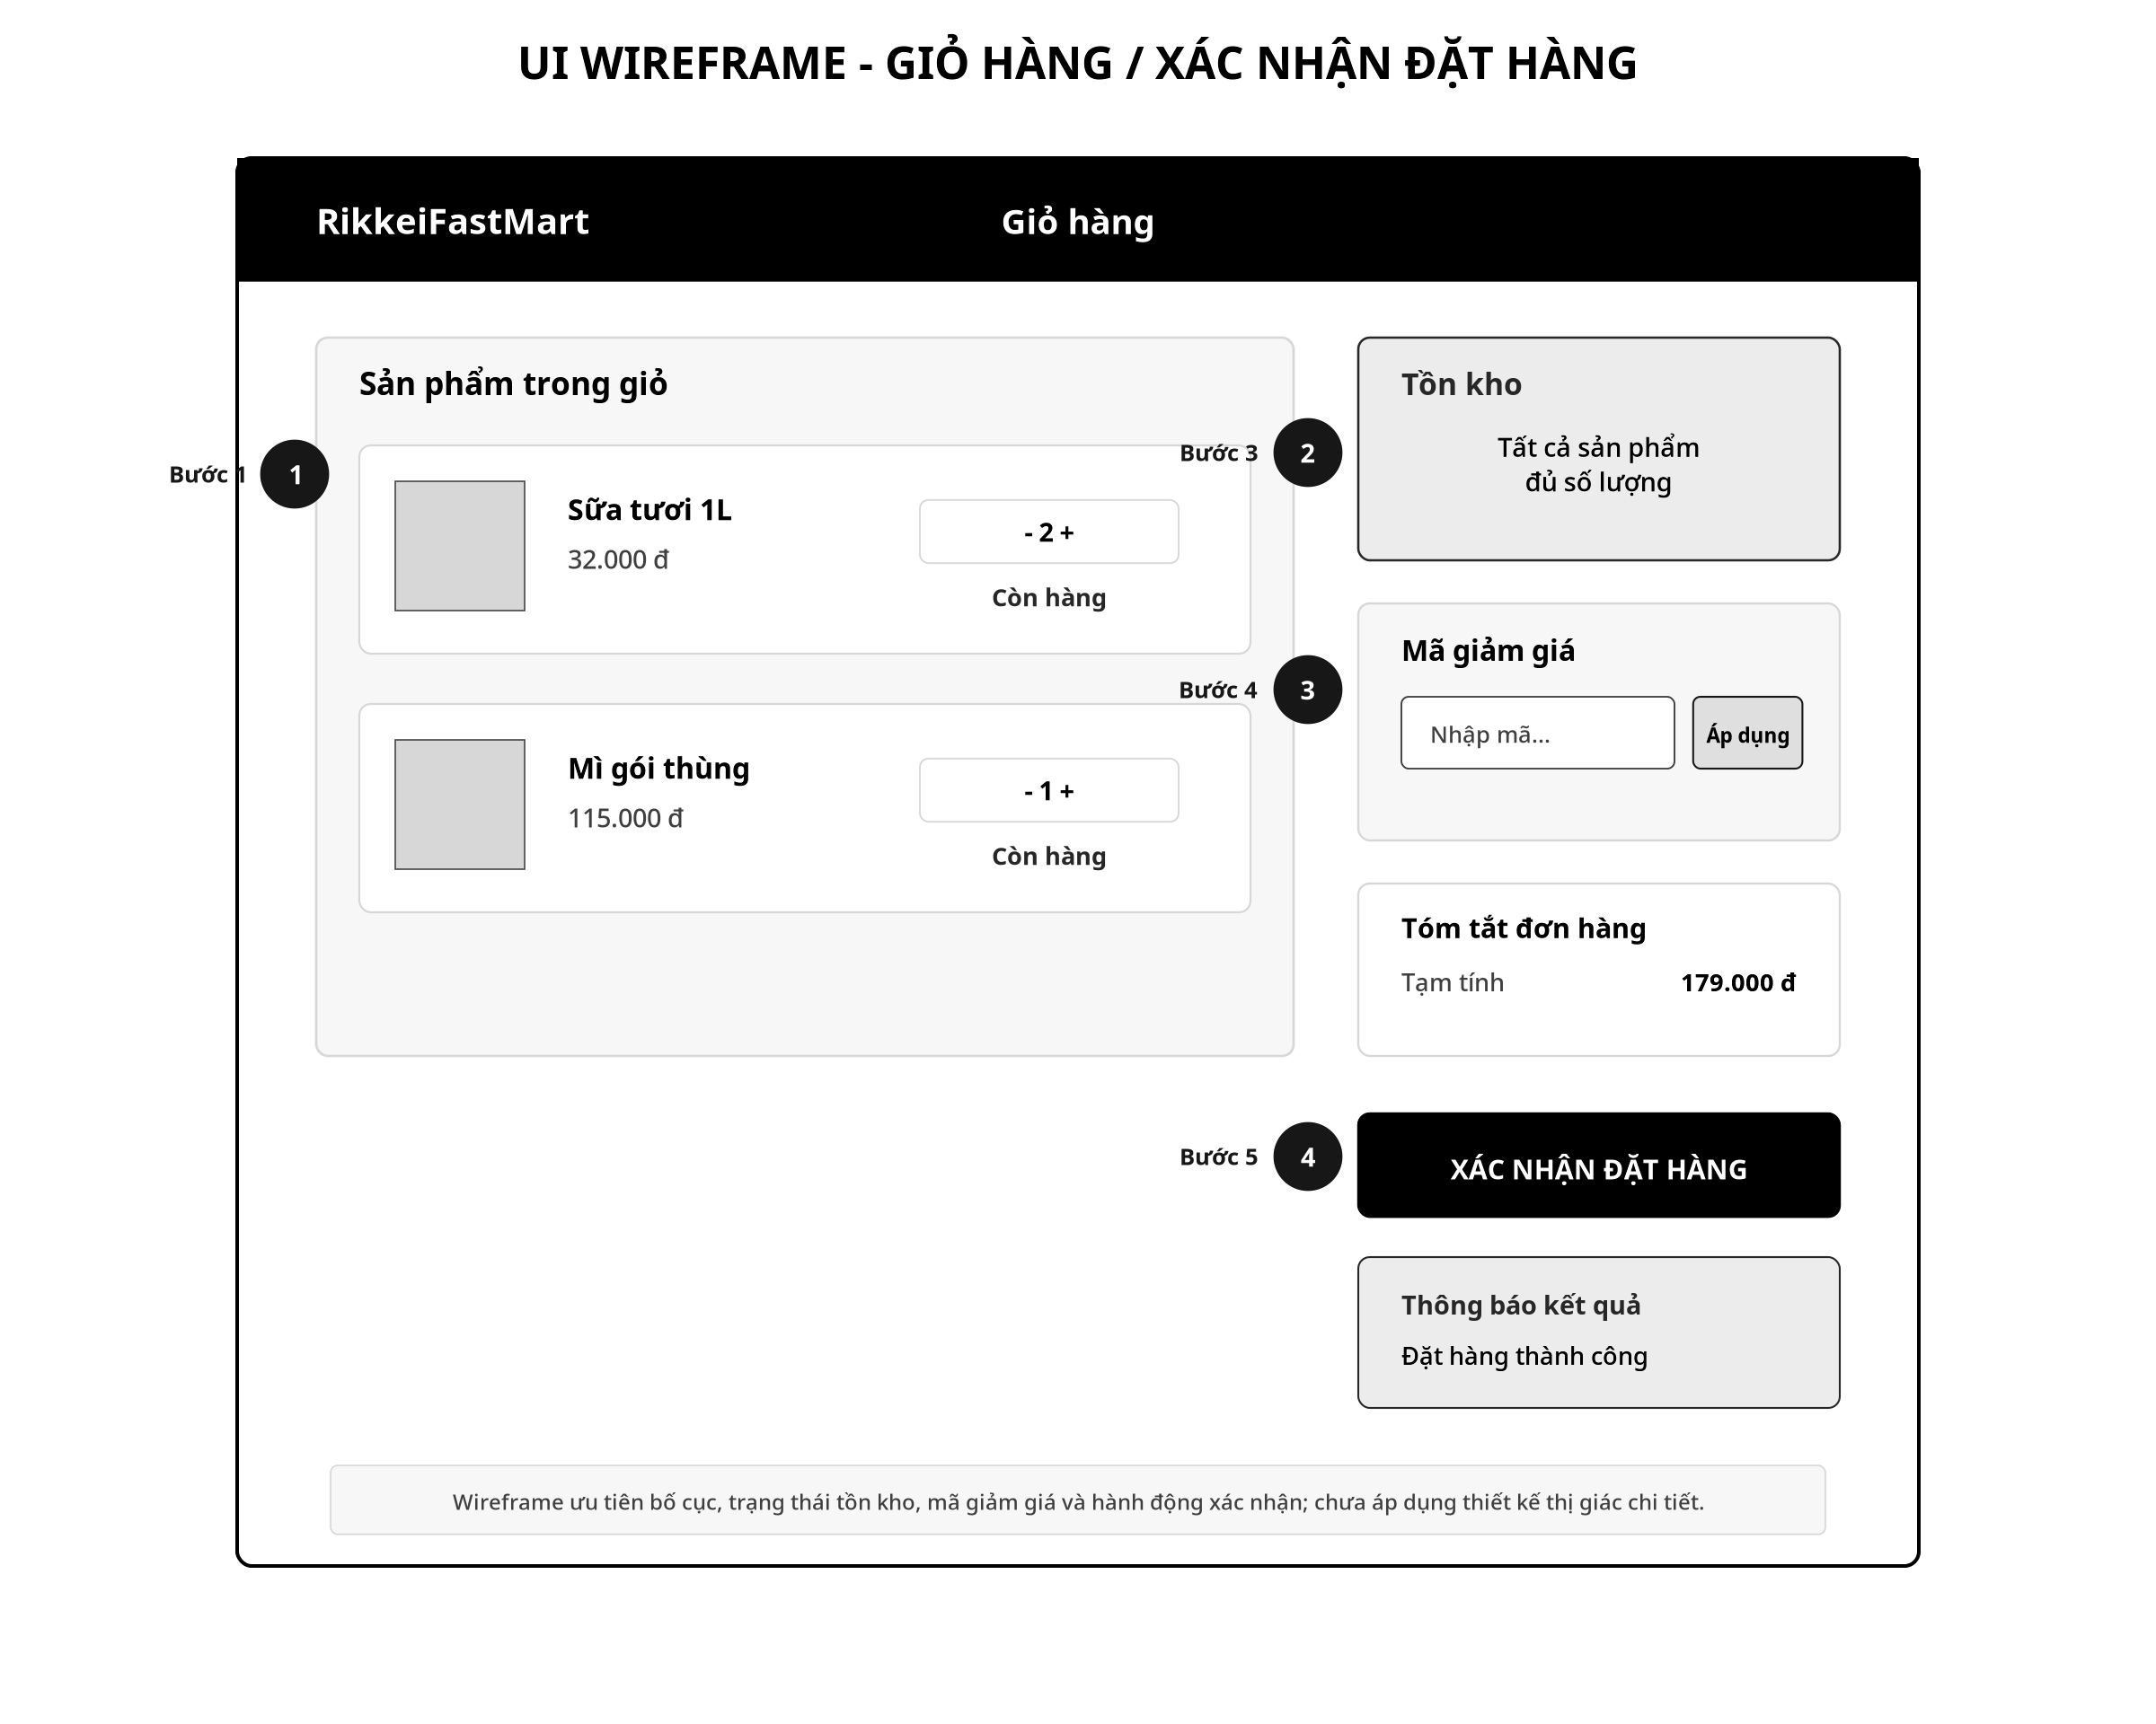
10. ERD
Bảng | Cột (ghi rõ PK/FK)
KHACH_HANG | customer_id (PK), ho_ten, email
SAN_PHAM | product_id (PK), ten_san_pham, don_gia, so_luong_ton_kho
DON_HANG | order_id (PK), customer_id (FK -> KHACH_HANG), ngay_dat, ma_giam_gia (NULL nếu không dùng)
CHI_TIET_DON_HANG | order_id (PK, FK -> DON_HANG), product_id (PK, FK -> SAN_PHAM), so_luong_mua

11. Vị trí các sơ đồ trong SRS IEEE 830
Sơ đồ | Vị trí trong SRS
Use Case Diagram | Mục 3 - Specific Requirements, phần Functional Requirements / System Features.
UI Wireframe | Mục 3 - Specific Requirements, phần External Interface Requirements -> User Interfaces.
ERD | Mục 3 - Specific Requirements, phần Data/Database Requirements; có thể đưa bản chi tiết sang Phụ lục và tham chiếu lại.
Class Diagram | Phụ lục - Analysis/Design Model. Đây là artefact thiết kế; nếu giảng viên yêu cầu đặt trong thân SRS thì tham chiếu từ Mục 3.

12. Kiểm tra tính nhất quán
✓ Actor xuyên suốt: Khách hàng; Nhân viên kho.
✓ Use Case chính xuyên suốt: Đặt hàng Online.
✓ Main Flow giữ 5 bước; không thêm thanh toán hoặc giao hàng.
✓ Class xuyên suốt: KhachHang, DonHang, SanPham.
✓ Số lượng mua được ánh xạ sang bảng trung gian CHI_TIET_DON_HANG trong ERD theo quan hệ N-N.

